### Porqué Excel no calcula las formulas automáticamente:

Cuando Microsoft Excel no calcula las formulas automáticamente es porque se activó la opción de cálculos manuales.  
  
Como solucionar este problema, este ejemplo está basado en Office 2007, también es similar para office 2010.

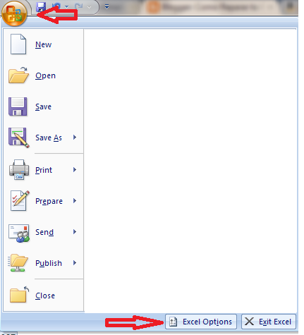

[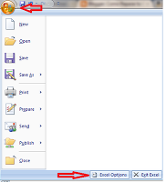](http://3.bp.blogspot.com/-vWvp_0LyN50/T0Mhm9q8kZI/AAAAAAAAADE/l4QNt7gJa2w/s1600/formulas.png)

1. Clic en el botón de office.
2. Clic en Opciones de Excel.
3. En formulas Seleccionar Automatica,luego hacer clic en Ok/Aceptar

Listo

